Khởi động RFK.

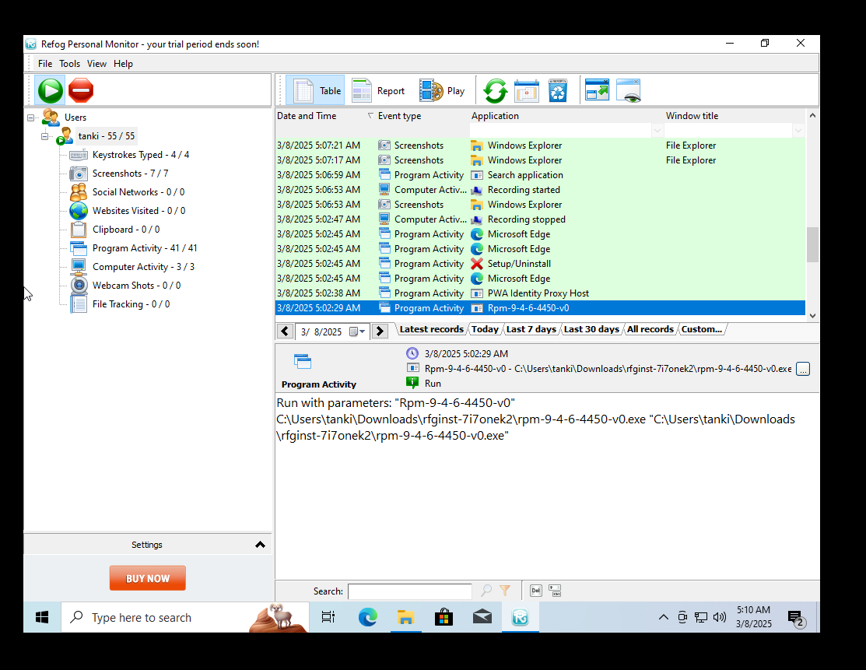

Mở RFK và xem kết quả thu thập được.

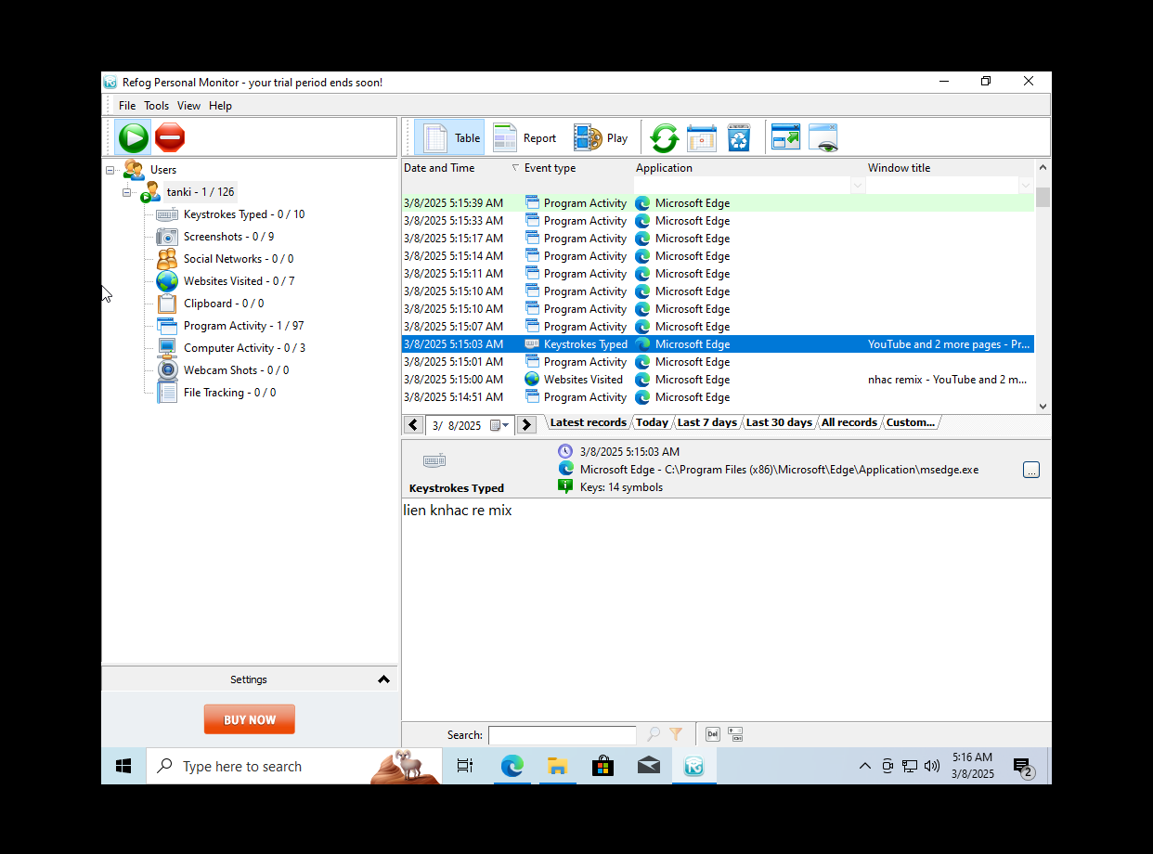

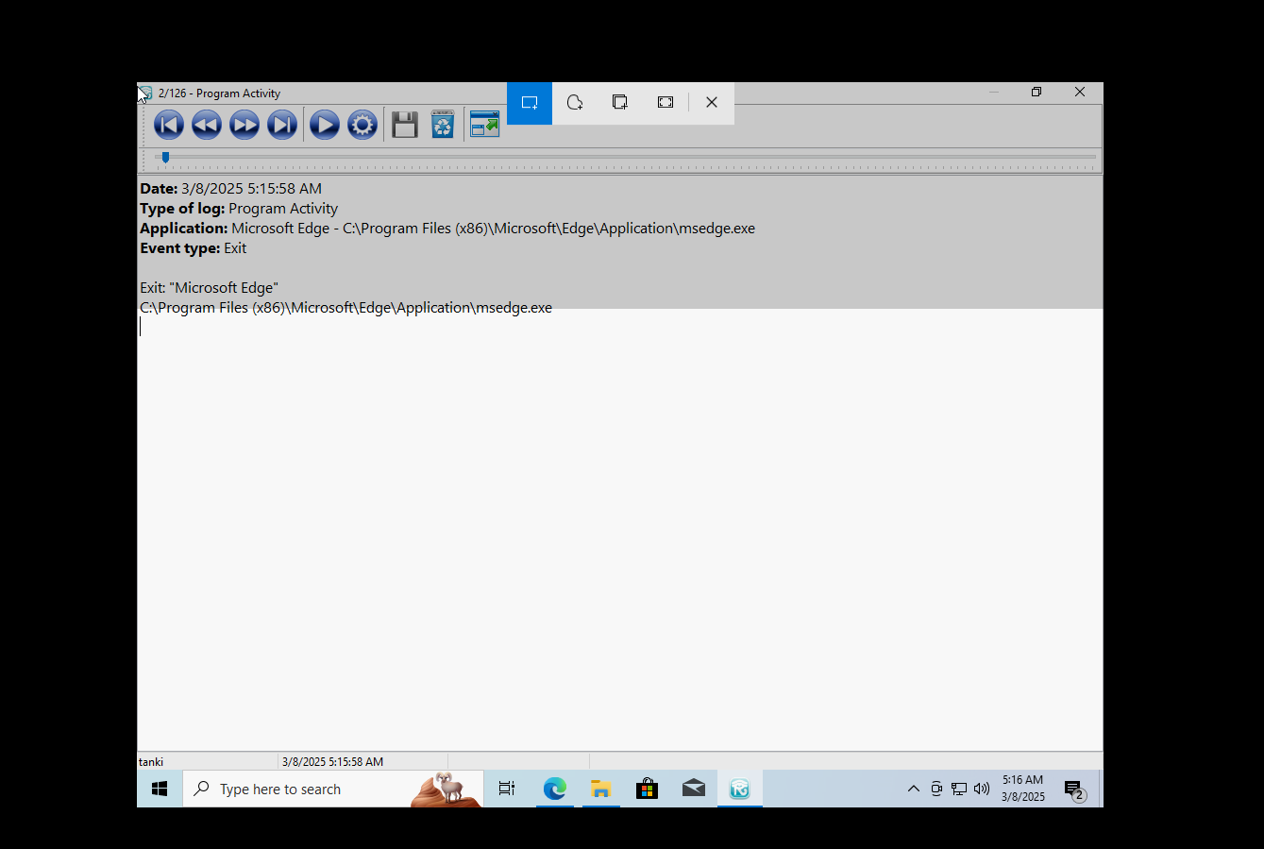

2. Thử nghiệm Keylogger gửi kết qué qua email, FTP server BlazingTools Perfect Keylogger (BPK)

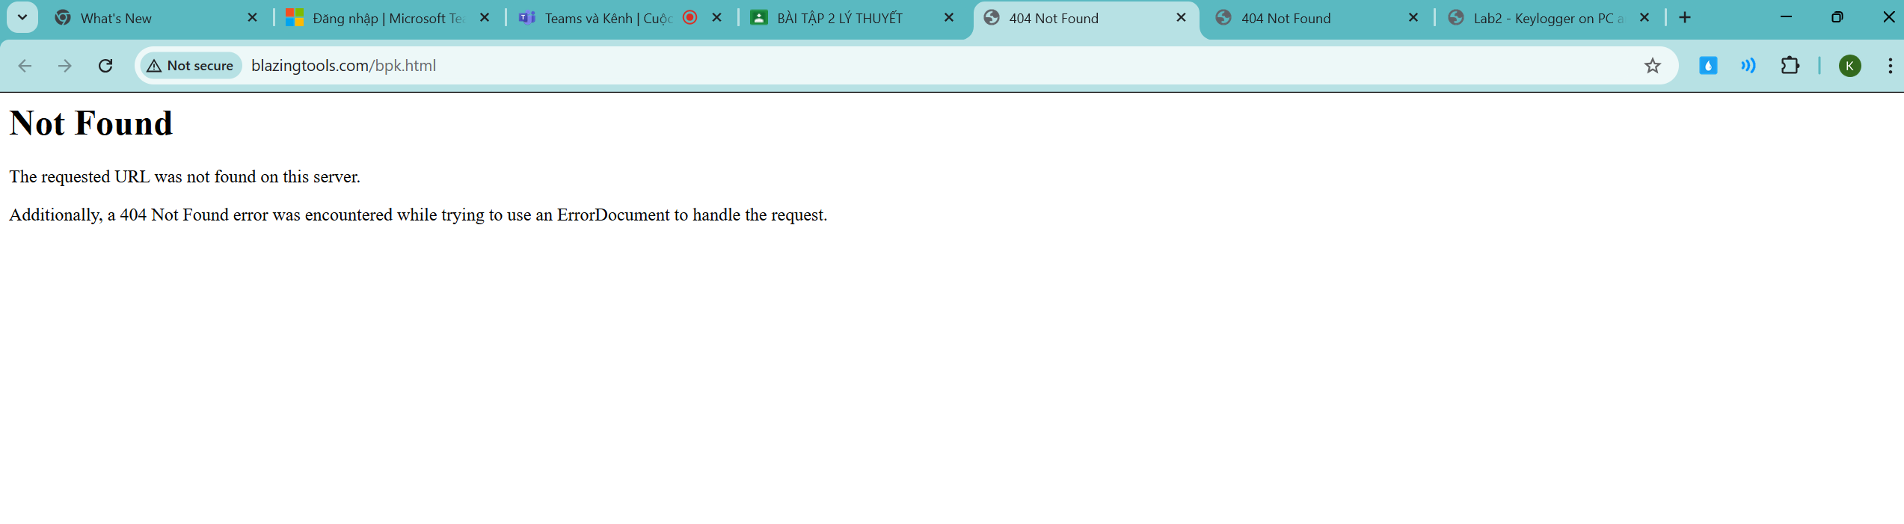

1. Nêu biện pháp phòng tránh; các cách phát hiện Keylogger trên máy tính - điện

thoại và minh họa nếu có thể.

-Cập nhật phần mềm thường xuyên

-Sử dụng phần mềm diệt virus và chống gián điệp

-Tải phần mềm từ nguồn đáng tin cậy

-Giám sát và kiểm soát quyền truy cập của ứng dụng

2. Tìm thêm và giới thiệu một số loại Keylogger trên máy tính và điện thoại khác.

<https://www.syteca.com/en/product/employee-keylogging>

https://github.com/nathanlopez/Stitch